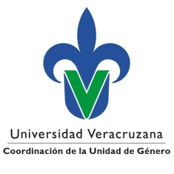
Curso: “Estrategias Participativas para la Promoción de una Cultura de Igualdad de Género en la UV”

Región: Xalapa
Sede: Centro de Aprendizaje Multimodal (CAM)
Dirigido a estudiantes
Sesiones del 19 al 23 de junio
Horarios: 9:00 – 13:00 hrs ó 16:00-20:00 hrs
Registro

Nombre
Matrícula
Región
Facultad
Correo
Horario en que tomará el curso

Enviar esta ficha de registro al correo: cursoEPCIGUV@outlook.com

